Тема: Переноска пострадавших

Важнейшей задачей первой помощи является организация скорейшей и пра-вильной транспортировки (доставки) больного или пострадавшего в лечебное учреждение. Транспортировка должна быть быстрой, безопасной, щадящей. Необходимо помнить, что причинение боли во время транспортировки способствует развитию осложнений: нарушению деятельности сердца, легких, шока.
Выбор способа транспортировки зависит от состояния пострадавшего, характера травмы или заболевания и возможностей, которыми располагает оказывающий первую помощь.
В городах и крупных населенных пунктах транспортировку пострадавшего в лечебное учреждение удобнее всего осуществлять через станцию скорой помощи, которая по первому сигналу (вызов по телефону, через посыльного, милицейский пост и т. д.) высылает на место происшествия специально оборудованную санитарную машину. Это, как правило, легковой автомобиль или микроавтобус, в котором имеются места для сидения и место для носилок. Носилки легко выдвигаются через люк в задней части кузова. Их устанавливают на выдвигающуюся каретку, которая снабжена роликами, обеспечивающими легкое скольжение ее по направляющим рельсам, и специальными рессорами для уменьшения тряски.
На станциях скорой помощи имеются и другие санитарные машины — специально оборудованные автобусы. Транспортировка может осуществляться на самолетах и вертолетах. В тех случаях, когда невозможно вызвать машину скорой помощи или таковой нет, транспортировку осуществляют при помощи любых транспортных средств (грузовая машина, конная повозка, волокуша, вьючные конные носилки, нарты, водный транспорт и т. д.).
При отсутствии какого-либо транспорта следует осуществить переноску пострадавшего в лечебное учреждение на носилках, импровизированных носилках, при помощи лямки или на руках.

Медицинские носилки обеспечивают наиболее спокойное положение пострадавшему, облегчают погрузку в транспорт, выгрузку и перекладывание на кровать, тележку-каталку или операционный стол. Переноску на носилках могут осуществить 2—4 человека.
Положение больного на носилках определяется характером повреждения или заболевания. Прежде чем уложить больного, следует при помощи подушки, одеяла, одежды и т. п. придать поверхности носилок форму, необходимую для создания больному удобного для транспортировки положения. Укладывание на носилки осуществляют следующим образом. Носилки устанавливают рядом с пострадавшим со стороны повреждения (при травме позвоночника с любой удобной стороны). Два — три человека со здоровой стороны опускаются на колено, осторожно подводят руки под пострадавшего и одновременно приподнимают его. В этот момент третий или четвертый человек продвигает подготовленные носилки под пострадавшего, а поднимающие осторожно укладывают его на носилки, особенно щадя поврежденную часть тела. В траншее, узком проходе носилки под пострадавшего можно подвести со стороны головы или ног. При транспортировке в холодное время года больного необходимо тепло укрыть.

Переноска на носилках должна осуществляться с выполнением ряда правил. При передвижении по ровной поверхности больных следует нести ногами вперед. Если больной находится в очень тяжелом состоянии (бессоз-нательное состояние, большая кровопотеря и т. д.), то его надо нести вперед головой. Это необходимо для того, чтобы носильщик, идущий сзади, мог видеть лицо пострадавшего, заметить ухудшение состояния и, прекратив транспортировку, оказать помощь. Носильщики не должны идти в ногу; передвигаться следует неторопливо, короткими шагами, по возможности избегая неровных поверхностей. Более высокий носильщик должен нести ножной конец носилок.
При подъеме в гору, по лестнице больного надо нести головой вперед, а при спуске — головой назад. Больных с переломами костей нижних конечностей при подъеме лучше нести вперед ногами, а при спуске — ногами назад. Как во время спуска, так и во время подъема носилки должны все время быть в горизонтальном положении. Это легко достигается следующими простыми приемами. При подъеме идущий сзади поднимает носилки до уровня своих плеч, а при спуске этот прием должен проделать идущий впереди.
Переноска больных на большие расстояния значительно облегчается применением лямок, которые уменьшают нагрузку на кисти рук.

Носилочная лямка — это брезентовый ремень длиной 3,5 м, шириной 6,5 см, имеющий на одном конце прочную металлическую пряжку для соединения с другим концом. Для переноса носилок из лямки делают петлю в виде восьмерки и подгоняют ее под рост носильщика. Длина петли должна быть равна размаху вытянутых в стороны рук.
Петлю надевают на плечи так, чтобы перекрест ее был на спине, а петли, свисающие по бокам, — на уровне кистей опущенных рук. В эти петли продевают ручки носилок. Носильщик, идущий впереди, захватывает ручки носилок впереди лямки, идущий сзади — сзади лямок.

При отсутствии специальных носилок их можно изготовить из подручных средств (шест, жердь, доска, пальто, одеяло, мешок и др.). Такие импровизированные носилки обязательно должны быть прочными, способными выдержать тяжесть тела.
При переноске на жестких импровизированных носилках под больного необходимо подложить что-либо мягкое (сено, одежда, трава и т. д.). Носилочную лямку можно сделать из 2—3 ремней, куска брезента, простыни, полотенец, толстой веревки и др.

Первую помощь приходится оказывать и в таких условиях, когда нет никаких подручных средств или нет времени для изготовления импровизированных носилок. В этих случаях больного необходимо перенести на руках.
Один человек может нести больного на руках, на спине, на плече. Переноску способом «на руках впереди» и «на плече» применяют в случаях, если пострадавший очень слаб или без сознания. Если больной в состоянии держаться, то удобнее переносить его способом «на спине». Эти способы требуют большой физической силы и применяются при переноске на небольшие расстояния. На руках значительно легче переносить двум носильщикам. Пострадавшего, находящегося в бессознательном состоянии, наиболее удобно переносить способом «друг за другом». Если больной в сознании и может самостоятельно держаться, то легче переносить его на «замке» из 3 или 4 рук. Значительно облегчает переноску на руках носилочная лямка.
В ряде случаев больной может преодолеть короткое расстояние самостоятельно с помощью сопровождающего. Помогающий закидывает себе на шею руку пострадавшего и удерживает его одной рукой, а другой обхватывает больного за талию или грудь. При передвижении пострадавший свободной рукой может опираться на палку.

При невозможности самостоятельного передвижения пострадавшего и отсутствии помощников возможна транспортировка волоком на импровизированной лодочке-волокуше — на брезенте и плащ-палатке.
Таким образом, в самых разнообразных условиях оказывающий первую помощь может организовать тем или иным способом транспортировку пострадавшего. Ведущую роль при выборе средств транспортировки и положения, в котором больной будет перевозиться или переноситься, играют вид и локализация травмы или характер заболевания.

Положение пострадавшего (заболевшего) при транспортировке.
Для предотвращения осложнений во время транспортировки пострадавшего следует перевозить в определенном положении соответственно виду травмы. Очень часто правильно созданное положение спасает жизнь раненого и, как правило, способствует быстрейшему выздоровлению.
Следовательно, правильная укладка пострадавшего на время транспортировки — наиболее важный момент первой помощи.

Чаще пострадавших транспортируют в положении лежа с некоторыми вариантами, что зависит от характера травмы или заболевания. Транспортируют раненых в положении лежа на спине, на спине с согнутыми коленями, на спине с опущенной головой и приподнятыми нижними конечностями, на животе, на боку в фиксированно-стабилизированном положении. В положении лежа на спине транспортируют пострадавших с ранениями головы, повреждениями черепа и головного мозга, позвоночника и спинного мозга, переломами костей таза и нижних конечностей. В этом же положении необходимо транспортировать всех больных, у которых травма сопровождается развитием шока, значительной кровопотерей или бессознательным состоянием, даже кратковременным, больных с острыми хирургическими заболеваниями и повреждениями органов брюшной полости (аппендицит, ущемление грыжи, прободная язва и т. д.

Пострадавших и больных, находящихся в бессознательном состоянии, транспортируют в положении лежа на животе, с подложенными под лоб и грудь валиками. Такое положение необходимо для предотвращения асфиксии. Значительную часть больных можно транспортировать в положении сидя, а некоторых только в сидячее или полусидячем положении.
При транспортировке в холодное время года надо принять меры для предупреждения охлаждения пострадавшего, так как охлаждение почти при всех видах травмы, несчастных случаях и внезапных заболеваниях резко ухудшает состояние и способствует развитию осложнений.
Особого внимания в этом отношении требуют раненые с наложенными артериальными жгутами, пострадавшие, находящиеся в бессознательном состоянии и в состоянии шока, с отморожениями.
В период транспортировки необходимо проводить постоянное наблюдение за больным, следить за дыханием, пульсом, сделать все, чтобы при рвоте не произошла аспирация рвотных масс в дыхательные пути.
Очень важно, чтобы оказывающий первую помощь своим поведением, действиями, разговорами максимально щадил психику больного, укреплял в нем уверенность в благополучном исходе заболевания.

Принципы очередности транспортировки при массовых травмах.
Массовые травмы возникают при землетрясениях, автокатастрофах, железнодорожных авариях, пожарах, взрывах. Успешное оказание первой медицинской помощи в этих случаях зависит от организованности и порядка. Прежде всего необходимо определить, кому в первую очередь нужна медицинская помощь.
Порядок оказания ее должен быть следующим: вначале помощь оказывают задыхающимся, затем раненым с проникающими ранениями грудной и брюшной полостей, далее — раненым со значительным кровотечением из ран, потом пострадавшим, находящимся в бессознательном или шоковом состоянии, затем пострадавшим со значительными переломами и в последнюю очередь — лицам с мелкими ранениями и переломами.

Пострадавших распределяют на группы по последовательности транспортировки в зависимости от тяжести повреждения.
• В группу подлежащих транспортировке в первую очередь входят: раненые с проникающими ранениями грудной и брюшной полостей, находящиеся в бессознательном или шоковом состоянии, с ранениями черепа, раненые с внутренним кровотечением, ампутированными конечностями, открытыми переломами, ожогами.
• Группа второй очереди: пострадавшие с закрытыми переломами конечностей, раненые со значительными, но остановленными наружными кровотечениями.
• Группа третьей очереди: раненые с незначительными кровотечениями, переломами мелких костей, ушибами.
• В каждой из этих групп детей младшего возраста необходимо эвакуировать в первую очередь и, если позволяют обстоятельства, вместе с матерью (отцом).

Способы переноски пострадавших
Безносилочную переноску пострадавших в зависимости от конкретных условий можно осуществлять на руках и при помощи носилочных лямок.
Носилочные лямки изготавливают из полосы прочной ткани длиной примерно 2 м и шириной около 10 см. Их можно использовать в виде кольца или восьмерки.
Транспортировку пострадавшего на руках обычно производят вдвоем, сложив руки в «замок» из трех рук или в «замок» из четырех рук.
Пострадавших можно перемещать и на различных подручных средствах: подстилках, листах фанеры, отдельных частях и предметах мебели и т. д. (табл. 6).
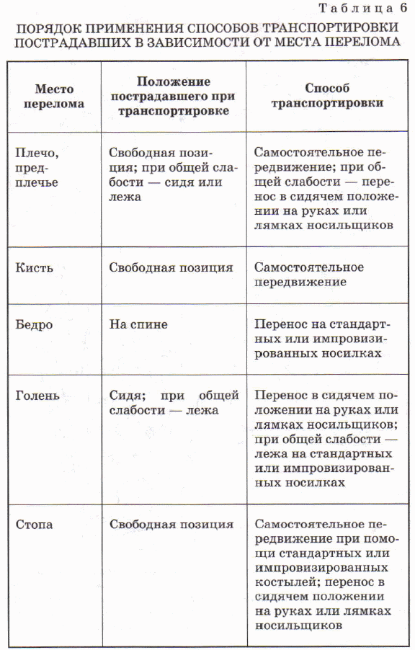
Постарайтесь обеспечить пострадавшему, особенно поврежденной части его тела, максимально удобное положение.

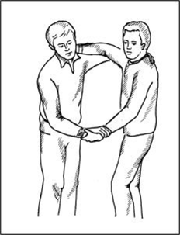
Способ переноски пострадавшего на руках
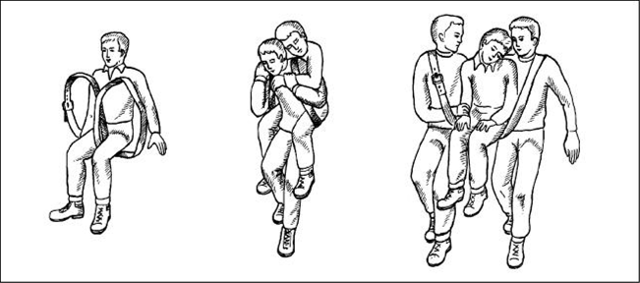
Рис. 60.
- В рюкзаке (рис. 61). Распороть боковые швы рюкзака примерно на 30 см от дна. Продев ноги пострадавшего в эти отверстия, надеть на него рюкзак наподобие брюк и завязать на уровне груди. Переноска осуществляется одним человеком.
- На веревке (рис. 62). Петли смотанной веревки (20-30 м) разделить на две равные части, в которые садится пострадавший. Во избежание опрокидывания во время переноски пострадавшего привязать поясом грудной обвязки или репшнуром к несущему.
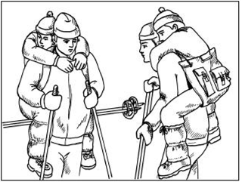
Переноска в рюкзаке
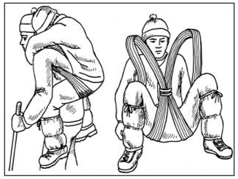
Переноска с помощью веревки
Переноска вдвоем на поперечных палках (рис. 62, а). Требуются: два рюкзака, крепкая палка длиной 1,2- 1,4 м или две связанные лыжные палки.
Если рельеф позволяет, оказывающие помощь должны идти рядом. Обернутую чем-либо мягким палку или лыжные палки продеть через лямки рюкзаков, надетых на спины. Пострадавший садится на палку, для поддержания равновесия кладет руки па плечи несущих.
Переноска вдвоем на шестах (или лыжах) со штормовками (рис. 63, 6, в). Требуются: два рюкзака, два шеста длиной не менее 2,1 м или лыжи такой же длины, три-четыре штормовки.
Сквозь рукава штормовок продеть шесты или лыжи, штормовки застегнуть над шестами. Концы шестов продеть в лямки рюкзаков, надетых на спины оказывающих помощь. Пострадавшего положить на носилки головой по ходу движения. Рюкзак впереди идущего служит изголовьем, в него поместить спальный мешок или что-либо мягкое.
Этот вид переноски одинаково удобен для лежачего н полуси- дячего положения пострадавшего. При транспортировке зимой его следует тепло одеть и положить в спальный мешок.
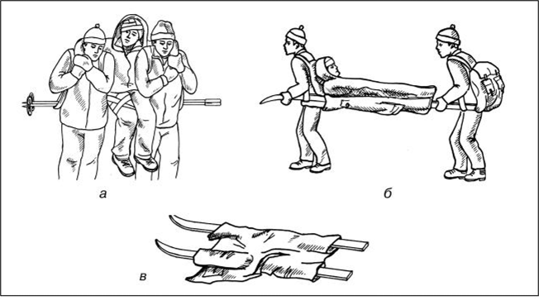
Рис. 63.
Переноска на носилках-плетенках из веревок. Слева и справа от середины основной или вспомогательной веревки (30 м) вяжутся два «узла проводника» с таким расчетом, чтобы расстояние между ними при натянутой веревке не превышало 50-55 см. Па обеих половинах веревки сделать по три петли на расстоянии 50 см, три - на расстоянии 80 см и три - на расстоянии 90 см. Петли необходимо вязать так, чтобы в них легко проходил кулак. Полученные петли каждой половины кладутся крест-накрест таким образом, чтобы они находились по обеим сторонам снаружи образовавшейся сетки. Если петли завязаны на правильном расстоянии, на каждом конце веревки остается примерно по полтора свободных метра.
Завернутого в спальный мешок или палатку пострадавшего положить на сетку, а сопровождающие, берясь за одну или несколько петель, несут его.
Поскольку этот способ транспортировки довольно трудоемкий, его можно значительно облегчить, продевая в петли (пока сетка лежит на земле) шесты, лыжные палки, связанные ледорубы, используя сетку как носилки.
Есть и другой способ переноски на носилках-плетенках из веревок. Па расстоянии 20-25 см от середины веревки вяжут петли величиной 38-40 см. Затем в 1 м от них в обе стороны вяжут вторую и еще через 1 м - третью петли, после чего оставшиеся концы веревки завязывают вместе и плетут сетку. Полученные таким образом носилки могут нести шесть человек, но если продеть в петли шесты, для переноски достаточно и двоих.
(рис. 64). Требуются: шест длиной не менее 3 м, транспортировочный мешок или носилки из веревок, палка длиной 60-70 см или ледоруб.
Мешок или носилки привязать к шесту так, чтобы оставались ручки: у идущего впереди - длиной 45-50 см, у идущего сзади - не менее 65-70 см. Для удобства транспортировки и во избежание раскачивания пострадавшего мешок привязать к шесту как можно ближе. Па уровне груди пострадавшего на шесте прикрепить поперечину - распорку, с помощью которой края мешка или носилок удерживаются в раздвинутом положении. В области середины туловища вокруг транспортировочного мешка к шесту прикрепить вкладыш из спального мешка, обвязку и т.д.
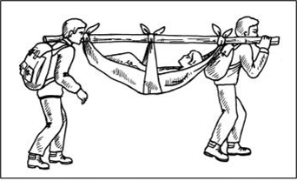
Рис. 64.
Носилки из шестов (рис. 64, а). Требуются: два шеста длиной 2,5-2,6 м, мять палок длиной 50-60 см (или ледорубы), репшнур - 30 м.
Шесты положить параллельно на расстоянии 55-60 см и соединить в головной части двумя поперечинами - одна сверху и ближе к краю, другая снизу, в 10-15 см от первой.
В нижней части («ноги») шесты скрепить одной поперечиной. Из оставшихся двух палок сделать изголовье: вставить их сверху между перекладинами головной части н привязать к ним таким образом, чтобы образовался треугольник. Все веревочные крепления на носилках сделать узлами с прочной затяжкой и маркировкой.
Поверхность носилок заплести репшнуром, причем сетка должна быть густой и туго натянутой, за исключением изголовья, где некоторый провис создаст более удобное положение для головы пострадавшего (рис. 65, б).
Носилки-волокуши из шестов (рис. 65, в, г). Требуются: два гибких шеста равной толщины длиной 4-5 м, три поперечины по 60-65 см, две прочные и гибкие жерди длиной не менее 2 м каждая, репшнур - 30 м и три репшнура по 4-5 м.
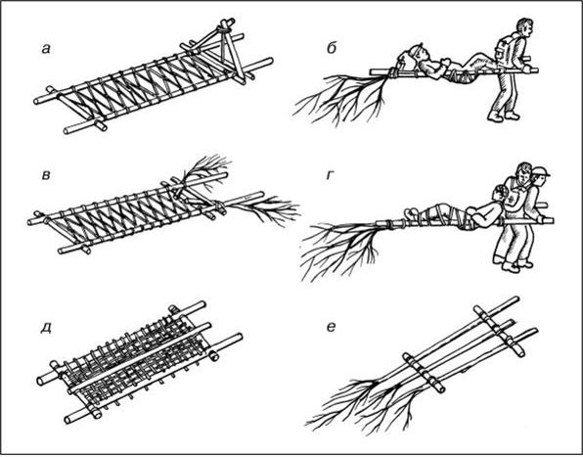
Рис. 65.
Шесты положить параллельно и скрепить двумя поперечинами на расстоянии 1,8-2 м (в зависимости от роста пострадавшего), причем первую поперечину прикрепить в 40-50 см от головной части шестов, после чего из репшнура сплести сетку для ложа. Затем в 25-30 см от второй поперечины, ближе к краю, к шестам снизу прикрепить поперечину. Между этими двумя поперечинами снизу ввести немного разведенные жерди, которые прикрепить в четырех точках. Длинные шесты вместе с жердями при транспортировке будут пружинить и предохранять пострадавшего от толчков при прохождении неровностей.
Если транспортировка осуществляется одним человеком, пострадавшего кладут на носилки ногами по ходу движения, если двумя, - головой.
В лесной зоне можно соорудить носилки-волокуши из длинных жердей (рис. 65, д). Для этого потребуются: три жерди 5-6-метро- вой длины, на тонких концах которых оставить ветки, две-три поперечины, достаточное количество гибких веток и несколько репшнуров. Связывать их так же, как и носилки-волокуши из шестов, с той лишь разницей, что их сооружают из трех продольных жердей (рис. 65, е). При отсутствии веревки для сетки сплести мат из тонких веток. Методы транспортировки те же, что и на носилках- волокушах.
Способ переноски пострадавшего зависит от его общего состояния и характера повреждения. Можно переносить на шесте, в рюкзаке, на импровизированных носилках, при помощи изготовленных из полос прочной ткани носилочных лямок длиной около 2 м и шириной до 10 см.
Запомните: при использовании любого способа переноски должна быть обеспечена безопасность пострадавшего.
Для переноски на шесте требуются: шест длиной не менее 3 м, транспортировочный мешок, палка длиной 60-70 см.
Мешок привязывают к шесту так, чтобы оставались ручки: у идущего впереди - длиной около 50 см, у идущего сзади - около 70 см. Для удобства переноски мешок привязывают к шесту как можно ближе.
На уровне груди пострадавшего на шесте можно укрепить распорку, при помощи которой края мешка удерживаются в раздвинутом положении. На уровне середины туловища вокруг мешка делают обвязку и прикрепляют её к шесту.
Для переноски на носилках из шестов требуются два шеста длиной около 2,5 м, пять палок длиной около 60 см и шнур.
Шесты кладут параллельно на расстоянии примерно 60 см друг от друга и соединяют в головной части двумя поперечинами (одну делают сверху и ближе к краю, другую - снизу, в 10-15 см от первой). В нижней части шесты скрепляют одной поперечиной. Из оставшихся двух палок делают изголовье: вставляют их сверху между перекладинами головной части и привязывают к ним таким образом, чтобы образовался треугольник. Все верёвочные крепления на носилках делают узлами с прочной затяжкой. Поверхность носилок туго заплетают шнуром.
Носилочные лямки
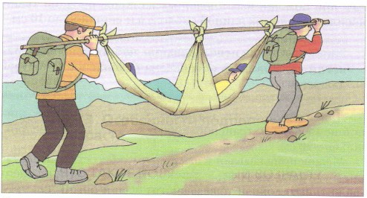
Переноска пострадавшего на шесте
В лесной зоне можно соорудить носилки-волокуши из длинных жердей. Для этого потребуются три жерди 5-6-метровой длины, на тонких концах которых оставляют ветки, две-три поперечины и шнур.
Две жерди кладут параллельно и скрепляют двумя поперечинами па расстоянии 1,5-2 м (в зависимости от роста пострадавшего), причём первую поперечину крепят в 40-50 см от головной части жердей, после чего из шнура плетут сетку для ложа. Затем к жердям снизу можно прикрепить ещё одну поперечину. Между поперечинами снизу вводят третью жердь и закрепляют её.
Для переноски пострадавшего в рюкзаке нужно распороть внизу его боковые швы примерно па 30 см от дна. Продев ноги пострадавшего в эти отверстия, надевают на него рюкзак наподобие брюк и завязывают на уровне груди. Переноску осуществляет один человек.
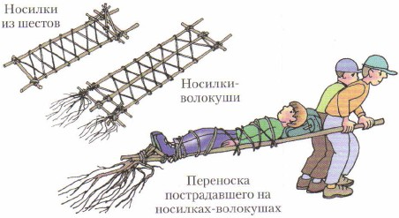

Вопросы и задания
- Какие способы переноски пострадавших можно использовать в походных условиях?
- Какими из этих способов транспортировку пострадавшего может выполнять один человек?
- Объясните, как правильно подготовить рюкзак для переноски пострадавшего.
- В справочниках и энциклопедиях найдите информацию о других способах переноски пострадавших. Подготовьте краткое сообщение на эту тему.
Приемы и способы переноски с помощью подручных материалов
Вынос (вывоз) раненых - это начальное, наиболее трудное и ответственное звено эвакуации пострадавших от места поражения до поста санитарного транспорта (района сосредоточения), а нередко и до ближайшего этапа медицинской эвакуации.
Вынос должен осуществляться непрерывно, в любую погоду, независимо от времени суток. В первую очередь выносятся раненые с артериальным кровотечением, выраженным удушьем, проникающим ранением живота, с выпадением внутренностей, открытым переломом бедра, обширным размозжением конечности, выраженной картиной шока, общим тяжелым состоянием, находящиеся без сознания. Быстрому выносу подлежат также раненые и больные с зараженной радиоактивными и отравляющими веществами местности, особенно если на них не надеты средства защиты или область ранения (ожога) не закрыта повязкой.
Способы выноса в основном зависят от условий боевой обстановки, характера и локализации повреждения. В каждом конкретном случае санитарный инструктор (санитар) должен решить, какой из них является наименее травматичным для раненого и удобным для выноса.
Способы выноса раненого одним санитаром (санитаром-носильщиком) без вспомогательных средств
Санитар может выносить раненого на руках, на плече и на спине.
Наиболее бережным является вынос на руках. Этот способ применим при большинстве ранений (кроме ранения в живот), но он очень трудоемкий и пригоден лишь при небольших расстояниях.
На спине переносят в случаях, когда не повреждены верхние конечности и пострадавший не потерял сознания.
Вынос на плече противопоказан при ранениях головы и живота.
Все три способа непригодны при переломе бедра, костей таза и позвоночника.
Для того чтобы удобнее взять раненого на спину, желательно предварительно посадить его на какое-нибудь возвышение (бугорок, пень, камень и т. д.). После этого надо стать к пострадавшему спиной, опуститься на одно колено, завести свои руки назад, взять раненого под бедра и вместе с ним встать. В это же время выносимый обхватывает санитара за плечи или удерживается за его пояс.

Вынос на плече начинается аналогичным способом, только санитар становится к пострадавшему не спиной, а лицом. Опускаясь на одно колено, он подсовывает свою голову под руку раненого и наваливает его животом на свое плечо с таким расчетом, чтобы голова пострадавшего находилась за спиной санитара, а ноги - на его груди. Для более надежной фиксации санитар одной рукой обхватывает ноги раненого и берет его за запястье одноименной руки, а другой рукой поддерживает пострадавшего за локоть.
При выносе на руках санитар становится сбоку лежащего раненого на одно колено, подсовывает свои руки под его спину и ягодицы и встает вместе с пострадавшим.
Способы выноса раненого двумя санитарами (санитарами-носильщиками) без вспомогательных средств
Вынос раненого двумя санитарами (санитарами-носильщиками) без вспомогательных средств может осуществляться тремя способами: на «замке», между собой и на руках.
При выносе первым способом используется «замок» из четырех или трех рук. На «замок» раненого размещают следующим образом. Два санитара становятся на разноименные колени (лицом друг к другу) у ног пострадавшего, усаживают его на плотно сомкнутые колени, подводят «замок» под ягодицы, встают и начинают движение. «Замок» из четырех рук применяется, если раненый может держаться своими руками за шею носильщиков, в противном случае надо использовать «замок» из трех рук. Если пострадавший, кроме того, и без сознания, его лучше располагать на двух руках, а двумя другими поддерживать за плечи.

При втором способе (между собой) один из санитаров становится у изголовья раненого, другой - между его ног и спиной к нему. По команде «Берись» первый подсовывает обе руки под мышки пострадавшего, второй - под коленные суставы. По команде «Поднимай» оба санитара встают и начинают движение. В ходе переноски нельзя допускать сдавливания грудной клетки руками. Способ непригоден при переломах конечностей, ранениях верхней части грудной клетки.
Третий способ (на руках) как наиболее трудоемкий используется при выносе на короткие расстояния. Санитары становятся сбоку от раненого (с его здоровой стороны), опускаются на одно колено, подводят руки (один под спину и поясницу, второй - ягодицы и колени) под пострадавшего, встают и несут перед собой.

Способы выноса раненого одним санитаром (санитаром-носильщиком) с использованием лямки
В зависимости от характера работы лямку можно складывать восьмеркой, кольцом или петлей.
Для того чтобы сложить лямку восьмеркой, ее надо развернуть и, пропустив свободный конец под брезентовую накладку, закрепить его в металлической пряжке. Образующаяся фигура двух соединенных между собой колец (петель) напоминает цифру 8.
Перед пользованием лямкой ее надо подогнать по своему росту. Размер петель правильно подогнанной лямки должен равняться размаху вытянутых на уровне плеч рук. Подогнанная таким образом лямка предназначена для работы в летнем обмундировании.
Зимой длину сложенной лямки надо несколько увеличить. Лямку, сложенную восьмеркой, можно надевать на себя двумя способами.
Первый способ. Сначала надевают поясной ремень и поправляют все носимые на нем предметы, а затем носилочную лямку. Для этого ее берут, в руки, вытянутые над головой, и опускают на плечи так, чтобы перекрест лямки лег между лопатками в верхней части спины. После того как лямка надета и расправлена, надевают сумку санитара (санитарного инструктора); длина ее ремня заранее подгоняется по своему росту.
Неправильно подогнанная или неправильно надетая лямка значительно затрудняет пользование ею. Так, если перекрест лямки расположен слишком высоко, лямка будет сдавливать шею, а при низком его расположении будет соскальзывать с плеч.
Снимают снаряжение в обратном порядке. При необходимости лямку можно снять, не снимая остального снаряжения. Для этого одну руку нужно просунуть в петлю так, чтобы петля оказалась снаружи, после чего другой рукой выдернуть лямку из-под снаряжения.

Второй способ. Лямку надевают, находясь в полном снаряжении. Ее складывают восьмеркой и продевают под ремни снаряжения, после чего устанавливают перекрест лямки между лопатками, а петли расправляют по сторонам туловища. На все это требуется 50-70 секунд.
Для переноски раненого одним санитаром-носильщиком лямку складывают кольцом. Перед пользованием лямкой, сложенной кольцом, ее необходимо подогнать по своему росту, так чтобы длина кольца равнялась размаху одной вытянутой руки и другой, согнутой в локте под прямым углом. Сложить лямку кольцом можно за 20-25 секунд.
Складывание лямки петлей производится при оттаскивании раненого на плащ-палатке, в лодке-волокуше, на лыжно-носилочной установке и в других случаях, когда за лямку приходится тянуть. Чтобы сложить лямку петлей, надо пропустить конец ее через пряжку-пятистенку и образовать небольшую петлю (соразмерно своему росту). При оттаскивании раненого санитар-носильщик надевает петлю себе через плечо, а оставшийся длинный свободный конец привязывает к лодке-волокуше или лыжно-носилочной установке. К плащ-палатке лямку для прочности привязывают корабельным узлом.
Для переноски раненого санитар может использовать лямку санитарную, сложенную в виде «кольца» или «восьмерки». Лямка, сложенная «кольцом», применяется в случае, если пострадавший не может держаться за носильщика руками или когда санитару надо иметь свободными руки (например, в горах). «Кольцо» подсовывается под лежащего на здоровом боку раненого с таким расчетом, чтобы им были охвачены: вверху надлопаточная область, внизу - ягодицы. Оставшиеся части «кольца» выводят через подмышки на грудь и переднюю поверхность бедер.
После этого санитар ложится спиной к раненому, надевает на свои надплечья оба полукольца, связывает их концом лямки, поворачивается вместе с раненым на живот, становится на четвереньки и поднимается во весь рост.

В случае использования лямки в виде «восьмерки» ноги раненого просовывают в ее петли. Последние должны быть расположены так, чтобы полотнища колец подхватывали ягодицы, а перекрест лямки находился под тазом пострадавшего или на уровне его подбородка. Санитар ложится спиной к раненому, просовывает свои руки в свободные части петель лямки и надевает их на плечи так, как надевают вещевой мешок или рюкзак. Во втором варианте перекрест лямки должен быть зафиксирован на груди санитара.
Способы выноса раненого двумя санитарами (санитарами-носильщиками) с помощью табельных или подручных средств
Два санитара (санитара-носильщика) могут переносить раненого на лямке, носилках (табельных или импровизированных) и других подручных средствах.
Вынос на лямке осуществляется двумя способами.
При первом способе лямку, сложенную «восьмеркой», надевают таким образом, чтобы ее петли были наложены на разноименные плечи санитаров, а перекрест оказался на уровне их тазобедренных суставов. После этого они становятся у изголовья раненого (лицом друг к другу), опускаются на одно колено, приподнимают пострадавшего, усаживают его на перекрест лямки, встают и начинают движение.
При втором способе раненый сидит на перекресте верхом и опирается спиной на грудь заднего санитара.

На носилках раненого выносит звено из двух или более человек. В каждом из них назначается старший. После его команды «Носилки взять» оба номера берут носилки и в свернутом состоянии доносят их до раненого. Затем по команде «Развернись» носильщики становятся друг к Другу лицом, раскрывают носилки и, упираясь коленом в каждую из распорок, выпрямляют их до отказа. По команде «Носилки ставь» последние кладут вдоль раненого, головным концом к голове. Сняв с пострадавшего вещевой мешок, скатку и снаряжение, санитары размещают их на носилках так, чтобы они не мешали при переноске.
Поднять раненого с земли и уложить на носилки можно тремя способами.
Первый способ получил название «укладывание на руках». Для выполнения этого приема санитары становятся с противоположной стороны от носилок, опускаются на колени, подсовывают свои руки под раненого (один под спину и поясницу, второй под ягодицы и голени) и по командам «Поднимай», «Опускай» осторожно укладывают его на носилки.
Второй способ - «поднятие за одежду». Один из санитаров (обычно старший) одну руку подсовывает под шею раненого, а другой берется за его поясной ремень. Второй санитар захватывает складки брюк на обеих конечностях и края голенищ сапог. Способ непригоден при наличии у раненого переломов нижних конечностей.
Третий способ - «укладывание методом наката» применяется в случаях интенсивного огневого воздействия противника. Санитары подползают к раненому, кладут развернутые носилки вдоль его неповрежденной стороны, переползают на противоположную сторону, подсовывают свои руки под пострадавшего так же, как и при первом способе, и, наклоняя носилки, одновременно накатывают на них раненого.
Правила переноски раненых на носилках в различных условиях
Прежде чем приступить к выносу пострадавшего, ему надо придать наиболее удобное положение. При этом необходимо учитывать характер и тяжесть ранения.
Раненных в челюсть и находящихся без сознания размещают лицом вниз. Под лоб им подкладывается согнутая рука, скатка или вещевой мешок. Делается это для того, чтобы пострадавший не погиб от попадания в дыхательные пути крови или рвотных масс.
Раненных в грудь переносят в полусидячем положении. В этих целях также используются скатка шинели или вещевой мешок.
Раненного в живот кладут на спину с согнутыми в коленях ногами. Под них подкладывают валик из одежды.
Раненного в нижнюю конечность укладывают на здоровый бок.
При повреждениях позвоночника поверх полотнища носилок надо предварительно положить какую-нибудь жесткую основу (фанеру, доски и др.).
В случае перелома костей таза под поврежденную область также размещается твердая прокладка, а под колени - валик.
Раненных в грудную клетку с повреждениями позвоночника и таза, а также с комбинированными поражениями и обширными ожогами лучше выносить на иммобилизирующих вакуумных носилках. В окопах, ходах сообщения следует пользоваться специальными траншейными носилками.
После того как раненый уложен на носилки, подается команда «По местам». В связи с тем, что пострадавших в большинстве случаев переносят ногами вперед, один из санитаров становится к головному концу носилок, лицом к раненому, а другой - к ножному, спиной к нему. По команде «На лямки» они сгибаются и надевают на ручки носилок петли сложенной «восьмеркой» и надетой на плечи лямки. По сигналам «Поднимай», «Марш» носильщики выпрямляются и начинают движение, стараясь идти не в ногу.
Перенося раненого, следует всегда помнить, что его состояние может значительно ухудшиться от резких толчков в ходе выноса, чрезмерных наклонов носилок в стороны и по вертикали, сползания с них пострадавшего, воздействия на него неблагоприятных факторов климата и т. д.
Нести раненого надо бережно, плавно, стараясь сохранить горизонтальное положение носилок в любых условиях. При этом санитар, идущий сзади, должен наблюдать за состоянием выносимого и, если надо, подавать сигнал о необходимости оказания ему помощи. Особенно внимательным следует быть при действиях на труднопроходимых участках местности, при подъемах и спусках, выносе по горным тропам и узким ходам сообщения. Во время движения впереди идущий санитар должен предупреждать заднего о неровностях пути, сложных поворотах и др. Если на маршруте выноса встречаются какие-либо препятствия, их надо обойти или преодолеть с соблюдением мер предосторожности. Для переноса носилок через невысокий забор или ограду санитары опускают их на землю, встают по обе стороны, берутся за среднюю часть брусьев и, осторожно подняв, опускают ручки переднего конца носилок на препятствие. Затем один из санитаров удерживает противоположный конец носилок, а другой, перебравшись через препятствие, принимает их. Подняв носилки, они оба проносят их над забором (оградой) и опускают ручки ножного конца на препятствие с другой стороны. После этого перелезает второй санитар. Он берет свой конец носилок и вместе с первым санитаром продолжает движение вперед.
Так же происходит перенос раненых через рвы, окопы, канавы и т. п. препятствия, с той лишь разницей, что носилки предварительно ставят на край преграды. При подъеме в гору пострадавшего несут головой вперед (за исключением тех случаев, когда повреждены нижние конечности или выносу предшествовала большая кровопотеря). Для того чтобы раненому придать нужное положение, санитары ставят носилки на землю и поворачиваются на 180°. Затем они снова берут их и по команде «Налево» (направо) кругом» носильщик, оказавшийся спиной к голове раненого, заходит влево (вправо) кругом, а второй поворачивается на месте в ту же сторону. Выйдя на нужное направление, они начинают движение.
Подъем в гору удобнее проводить усиленным звеном (3-4 человека). При этом идущий впереди санитар пользуется лямкой носилочной и держит носилки за их ручки; задние санитары несут носилки на плечах, обеспечивая раненому горизонтальное положение.
При спуске поступают наоборот. Двое идущих впереди укладывают ручки носилок на плечи, а третий сзади поддерживает их руками и лямкой.
Санитары-носильщики должны уметь повернуться кругом - не ставя носилки на землю (например, на зараженной местности). Санитар-носильщик, идущий впереди, выставляет несколько вперед полусогнутую в колене ногу, развертывая ее коленом наружу. Положив затем носилки себе на бедро согнутой ноги, опускает руку с одной ручки носилок и перехватывает другую ручку носилок.
После этого он меняет положение другой руки и заканчивает поворот, становясь лицом к другому санитару-носильщику. Затем таким же образом производит поворот второй санитар-носильщик.
В ходах сообщения полного профиля носилки переносят на плечах, в неглубоких окопах и ходах сообщения - на руках.
Всех раненых выносят обязательно с их личным оружием, которое затем передают командиру подразделения или сдают вместе с пострадавшим на медицинском пункте. При переноске зимой раненого нужно хорошо укутать и снабдить по возможности грелкой. Летом уберечь пострадавшего от интенсивного облучения солнечными лучами можно путем укрытия его накидкой медицинской или плащ-палаткой.
Большие расстояния (свыше 600-800 м) преодолеваются эстафетным способом. При этом весь маршрут разбивается на участки по 200-300 м. В начале каждого из них располагается звено санитаров-носильщиков, которое переносит раненого только до соседней «подставы». Получив взамен груженых свободные носилки, оно возвращается в исходное положение.
ВОПРОСЫ И ЗАДАНИЯ
1. Какими способами можно осуществлять безносилочную переноску пострадавшего?
2. Как изготовить носилочные лямки?
3. Назовите способы перемещения пострадавших с использованием подручных средств.
4. При каких травмах допускается самостоятельное передвижение пострадавшего?
5. При какой травме транспортировать пострадавшего можно только на стандартных или импровизированных носилках?
Задание 20
Разделитесь на группы по 3-4 человека. Договоритесь, кто из вас «пострадавший», которого необходимо эвакуировать. Произведите переноску пострадавшего при помощи лямок, затем на руках «замком» (из трех или четырех рук).

